Министерство науки и высшего образования Российской Федерации
Федеральное государственное автономное образовательное учреждение
высшего образования
ТОМСКИЙ ГОСУДАРСТВЕННЫЙ УНИВЕРСИТЕТ СИСТЕМ УПРАВЛЕНИЯ И РАДИОЭЛЕКТРОНИКИ (ТУСУР)

Кафедра компьютерных систем в управлении и проектировании (КСУП)

Разработка плагина «Крепёжный брус»
Для «компас-3d»
Пояснительная записка
по дисциплине
«Основы разработки САПР» (ОРСАПР)

Выполнил:
cтудент гр. 582-1
___________ Н.А. Смотраев
« » 2026 г.

Руководитель:
к.т.н., доцент каф. КСУП
___________ А.А.Калентьев
« » 2026 г.

Томск 2026

СОДЕРЖАНИЕ

Введение 3
1 ПОСТАНОВКА И АНАЛИЗ ЗАДАЧИ 4
2 ОПИСАНИЕ ПРЕДМЕТА ПРОЕКТИРОВАНИЯ 6
3 ВЫБОР ИНСТРУМЕНТОВ И СРЕДСТВ РЕАЛИЗАЦИИ 7
4 НАЗНАЧЕНИЕ ПЛАГИНА 8
5 ОБЗОР АНАЛОГОВ 9
6 ОПИСАНИЕ РЕАЛИЗАЦИИ 11
7 ОПИСАНИЕ ПРОГРАММЫ ДЛЯ ПОЛЬЗОВАТЕЛЯ 24
8 ОПИСАНИЕ ПРЕДМЕТА ПРОЕКТИРОВАНИЯ 26
8.1 Функциональное тестирование 26
8.2 Модульное тестирование 31
8.3 Нагрузочное тестирование 36
Заключение 38
Список использованных источников 39

Введение

Система автоматизированного проектирования (САПР) — это программный комплекс, предназначенный для автоматизации проектно-конструкторских работ. Современные САПР-системы предоставляют API (Application Programming Interface) для расширения базового функционала путем создания специализированных плагинов.
Плагин — это независимый программный модуль, который интегрируется в основное приложение и расширяет его возможности. В контексте САПР-систем плагины позволяют автоматизировать рутинные операции, создавать параметрические модели и реализовывать специфичные для предметной области решения.
КОМПАС-3D — это российская система трехмерного моделирования, широко используемая в машиностроении и строительстве. Система предоставляет COM-интерфейс (Component Object Model) для программного управления, что позволяет создавать плагины на различных языках программирования, поддерживающих работу с COM-объектами.

1 ПОСТАНОВКА И АНАЛИЗ ЗАДАЧИ

Этапы проведения работ по разработке плагина "Крепёжный Брус" для САПР КОМПАС-3D приведены в таблице 1.1.
Таблица 1.1 – Этапы проведения работ по разработке плагина "Крепёжный Брус" для САПР КОМПАС-3D
Этап | Состав работ | Наименование документа | Разработан согласно | Сроки выполнения
1 | Создание технического задания | Техническое задание | ГОСТ 34.602–2020 | Не позднее 30 сентября 2025 года
2 | Создание проекта системы | Проект системы | ОС ТУСУР 01-2021 | Не позднее 15 октября 2025 года
3 | Реализация плагина | Программный код | RSDN Magazine #1-2004 | Не позднее 15 ноября 2025 года
3 | Реализация плагина | Документ с тремя вариантами дополнительной функциональности плагина для согласования | RSDN Magazine #1-2004 | Не позднее 15 ноября 2025 года
3 | Реализация плагина | Модульные тесты | RSDN Magazine #1-2004 | Не позднее 15 ноября 2025 года
4 | - Доработка плагина  - Создание пояснительной записки | Программный код | - RSDN Magazine #1-2004  - ОС ТУСУР 01-2021 | Не позднее 29 декабря 2025 года
4 | - Доработка плагина  - Создание пояснительной записки | Модульные тесты | - RSDN Magazine #1-2004  - ОС ТУСУР 01-2021 | Не позднее 29 декабря 2025 года
4 | - Доработка плагина  - Создание пояснительной записки | Пояснительная записка | - RSDN Magazine #1-2004  - ОС ТУСУР 01-2021 | Не позднее 29 декабря 2025 года

Поставленные задачи предварительно были проанализированы, так, например, создание проекта системы предполагало дополнительные сложности ввиду отсутствия опыта проектирования системы до ее реализации — необходимо было создать корректный проект системы, предусмотрев большую часть особенностей создаваемого плагина до непосредственного начала реализации. Отсутствие опыта в проектировании было нивелировано использованием методических пособий по выполнению данного этапа работ.
При начале реализации плагина в необходимой мере была изучена документация COM-интерфейса КОМПАС-3D, что помогло избежать лишних трудностей со взаимодействием с COM API. В процессе реализации также были задействованы интернет-форумы, но, в отличии от официальной документации, информация, представленная там, не всегда являлась актуальной для текущих версий среды разработки и КОМПАС-3D. Таким образом в процессе разработки плагина были задействованы различные источники информации, сопоставляя информацию из которых — принимались решения касательно поставленных задач и вопросов.

2 ОПИСАНИЕ ПРЕДМЕТА ПРОЕКТИРОВАНИЯ

Крепёжный брус — это универсальная стандартизированная деталь, предназначенная для соединения, фиксации и монтажа различных элементов конструкций в машиностроении, приборостроении и строительстве. Брус служит базовым компонентом для создания несущих каркасов, опорных конструкций и систем крепления.
Изменяемые параметры (из ТЗ):
- Длина бруска Length (50 — 500 мм);
- Ширина бруска Width (20 — 100 мм);
- Толщина бруска Thickness (10 — 50 мм);
- Диаметр отверстия HoleDiameter (5 — 30 мм);
- Ширина паза GrooveWidth (5 — 25 мм);
- Глубина паза GrooveDepth (5 — 20 мм).
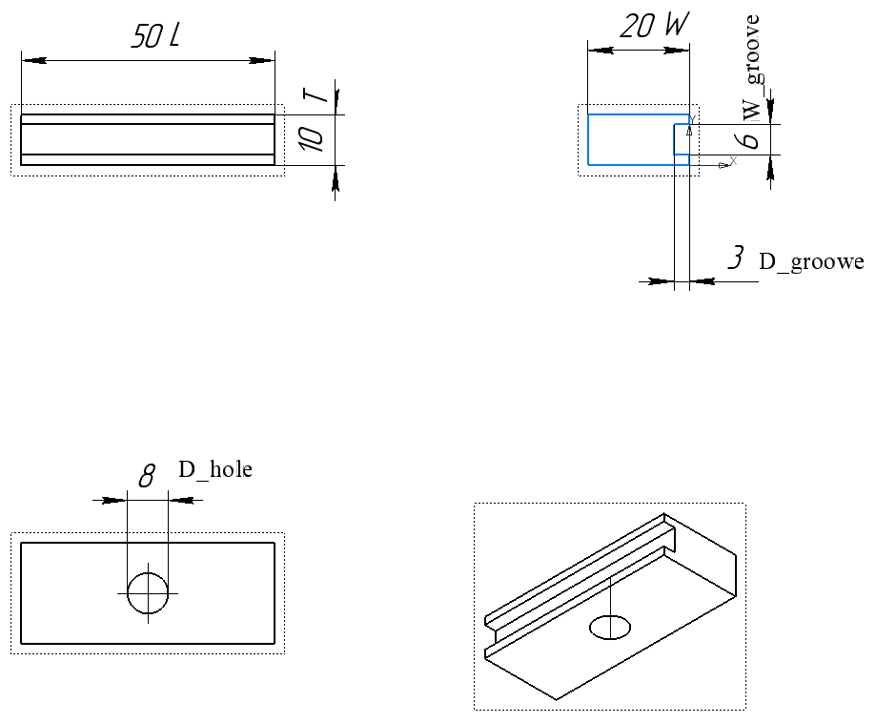
Рисунок 2.1 – Параметризованная модель крепёжного бруса с обозначением размеров (Length, Width, Thickness, HoleDiameter, GrooveWidth, GrooveDepth ).

3 ВЫБОР ИНСТРУМЕНТОВ И СРЕДСТВ РЕАЛИЗАЦИИ

В качестве среды разработки была выбрана Visual Studio 2022, поскольку данная среда обладает большим количеством документации, имеет официальную бесплатную версию «Community», которая предоставляет весь необходимый функционал.
Язык программирования — C#, целевая платформа — .NET Framework 4.8, UI-фреймворк — Windows Forms.
.COM-библиотеки КОМПАС-3D: Kompas6API5, Kompas6Constants, Kompas6Constants3D.
Для модульного тестирования применён MSTest (MSTest. TestFramework и MSTest.TestAdapter), а для измерения покрытия кода — coverlet.console.
А также была использована система контроля версий — Git.

4 НАЗНАЧЕНИЕ ПЛАГИНА

Назначение разрабатываемого плагина обусловлено быстрым моделированием крепёжных брусков с различными параметрами. Благодаря данному расширению, инженеры и конструкторы могут оперативно создавать и модифицировать модели крепёжных брусков под конкретные технические требования. На рисунке 4.1 представлена модель крепёжного бруска
Рисунок 4.1 — Модель столешницы с размерами

5 ОБЗОР АНАЛОГОВ

Программа автоматического построения 3D моделей и разверток по заданным значениям в AutoCAD «Лекало». Расчет и построение механических передач
Данная программа позволяет создавать следующие 3D модели в AutoCAD посредством ввода размеров с клавиатуры:
- металлопрокат;
- механические соединения;
- механические передачи;
- элементы гидро- и пнемвоприводов;
- построение конструктивных элементов [4].
На рисунке 5.1 представлен пользовательский интерфейс программы «Лекало» для построения втулки.
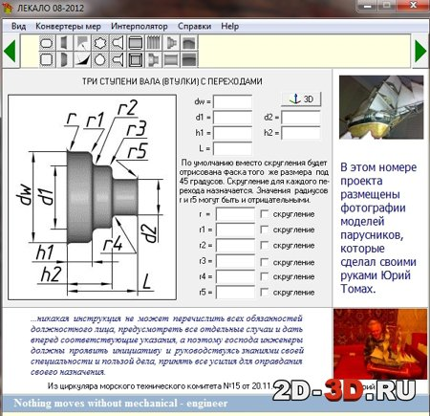
Рисунок 5.1 – Пользовательский интерфейс программы «Лекало» для построения втулки

Вторым аналогом является плагин Плагин «Fasteners» для программы FreeCAD.
Данный плагин предназначен для моделирования метрических болтов и гаек по стандартам ISO [5].
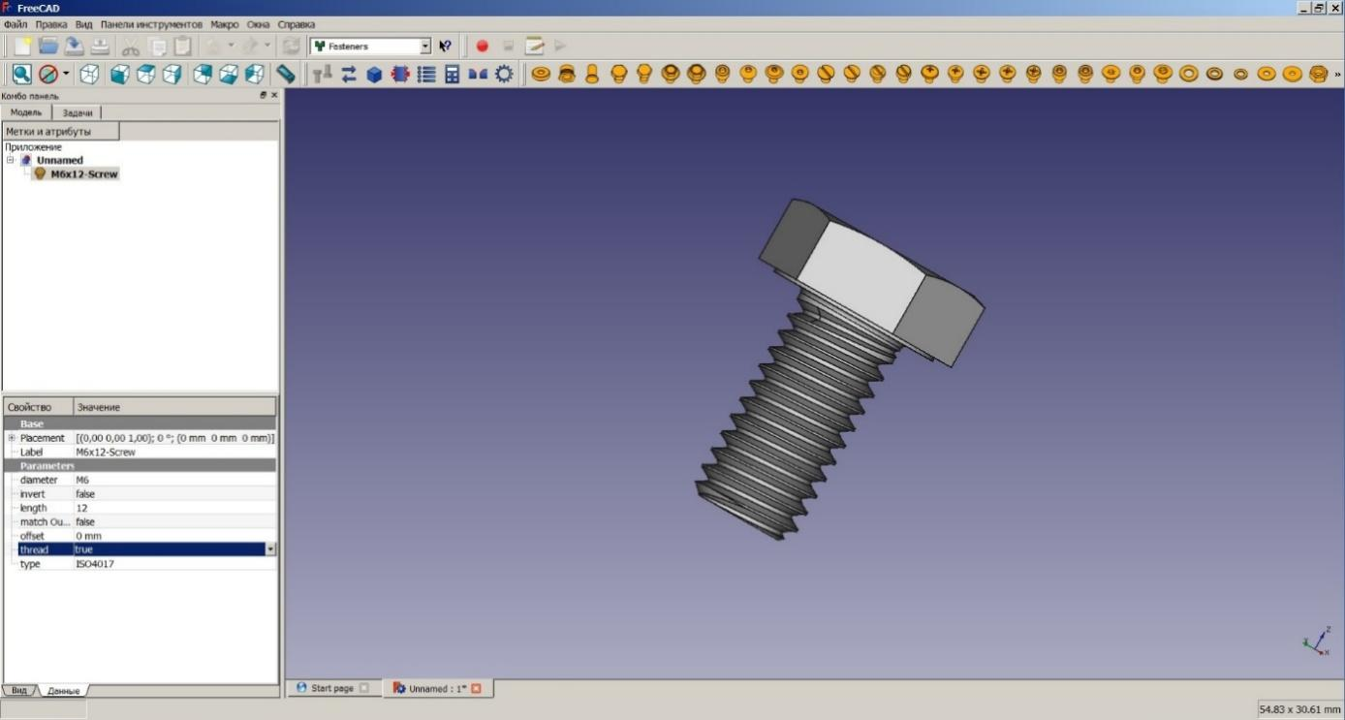
Рисунок 5.2 – Пользовательский интерфейс плагина «Fasteners»

6 ОПИСАНИЕ РЕАЛИЗАЦИИ

В рамках данного проекта используется диаграмма классов UML, которая отображает статическую структуру плагина: основные классы, их атрибуты, методы и взаимосвязи между ними.
На рисунке 6.1 представлена UML-диаграмма классов.
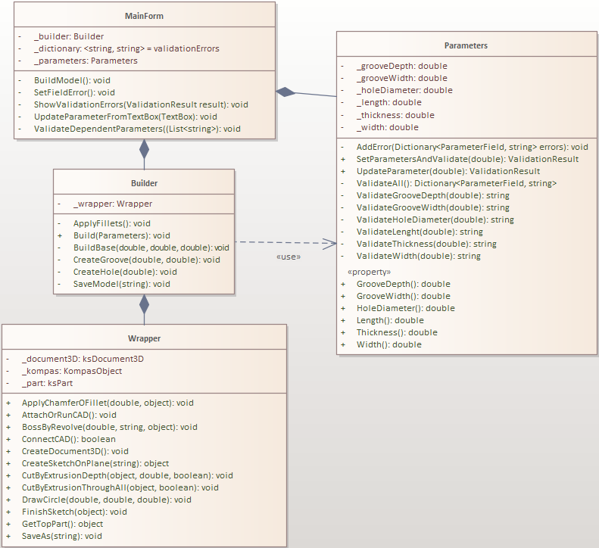
Рисунок 6.1 – UML-диаграмма классов плагина «Крепёжный Брус»

В таблица представлена информация о свойствах и методах каждого класса.
Таблица 6.1 – Поля класса Parameters
Название | Тип данных | Описание
_length | double | Длинна бруса (50–500 мм).
_width | double | Ширина бруска (20–100 мм).
_thickness | double | Толщина бруска (10-50 мм).
_holeDiameter | double | Диаметр отверстия (5-30 мм, HoleDiameter < 0.8*Width).
_grooveWidth | double | Ширина паза (5-25 мм, GrooveWidth < 0.8*Thickness ).
_grooveDepth | double | Глубина паза (5-20 мм, GrooveDepth < 0.5*Width - 0.5*HoleDiameter).

Таблица 6.2 – Свойства класса Parameters
Название | Тип данных | Описание
Length | double | Свойство, отвечающее за длину
Width | double | Свойство, отвечающее за ширину
Thickness | double | Свойство, отвечающее за толщину
HoleDiameter | double | Свойство, отвечающее за диаметр отверстия
GrooveWidth | double | Свойство, отвечающее за ширину паза
GrooveDepth | double | Свойство, отвечающее за глубину паза

Таблица 6.3 – Методы класса Parameters
Название | Входные параметры | Описание
ValidateAll | — | Выполняет комплексную валидацию всех входных параметров класса, используя приватные методы Validate
ValidateLength | double length | Проверят длину от 50–500
ValidateWidth | double width | Проверяет ширину от 20–100
ValidateThickness | double thickness | Проверяет толщину от 10–50
ValidateHoleDiameter | double holeDiameter, double w | Проверяет диаметр отверстия от 5–30 и HoleDiameter < 0.8*Width
ValidateGrooveWidth | double grooveWidth, double t | Проверяет ширину паза от 5–25 и GrooveWidth < 0.8*Thickness
ValidateGrooveDepth | double grooveDepth, double width, double holeDiameter | Проверяет глубину паза от 5–20 и GrooveDepth < 0.5*Width-0.5*HoleDiameter
SetParametersAndValidate | Double length, double width, double thickness, double holeDiameter, double grooveWidth, double grooveDepth | Устанавливает все параметры и выполняет комплексную валидацию
UpdateParameters | ParameterField field, double value | Обновляет один параметр и валидирует зависимости
AddError | string error | Добавляет ошибку в словарь, если она есть

Таблица 6.4 – Поля класса MainForm
Название | Тип данных | Описание
_builder | Builder | Экземпляр класса-строителя для создания 3D-модели
_parameters | Parameters | Объект параметров крепёжного бруса с текущими значениями

Таблица 6.5 – Методы класса MainForm
Название | Входные параметры | Описание
BuildModel | — | Построение 3D-модели
ShowErrorMessage | string | Вывод сообщения об ошибке

Таблица 6.6 – Поля класса Builder
Название | Тип данных | Описание
_wrapper | Wrapper | Обёртка для работы с API КОМПАС-3D

Таблица 6.7 – Используемые методы класса Builder
Название | Входные параметры | Описание
Build | Parameters | Build
BuildBase | double Length, double Thickness , double Width | Создаёт основное тело бруса
CreateHole | double HoleDiameter | Создаёт крепёжное отверстие
CreateGroove | double GrooveWidth, double GrooveDepth | Формирует паз на торце
ApplyFillets | – | Добавляет скругление углов
SaveModel | path: string | Сохраняет полученную 3D‑модель в файл.

Таблица 6.8 – Поля класса Wrapper
Название | Тип данных | Описание
_document3D | ksDocument3D | Объект документа трехмерной модели КОМПАС-3D
_kompas | KompasObject | Основной объект для работы с API КОМПАС-3D
_part | ksPart | Объект детали или компонента модели

Таблица 6.9 – Методы класса Wrapper
Название | Входные параметры | Описание
ConnectCAD | — | Подключение к системе КОМПАС-3D, возвращает true при успешном подключении
ApplyChamferOFillet | double, object | Применение фаски или скругления
AttachOrRunCAD | — | Подключение к компасу 3D
BossByRevolve | double, string, object | Создание объёмного тела вращением
CreateDocument3D | — | Создаёт новый 3D документ
CreateSketchOnPlane | string | Создание эскиза
CutByExtrusionDepth | double, object, boolean | Вырезание с заданной глубиной
CutByExtrusionThroughAll | object, boolean | Создаёт сквозное отверстие
DrawCircle | double, double, double | Добавляет окружность в эскиз по заданным параметрам
FinishSketch | object | Завершение редактирования текущего эскиза

Продолжение таблицы 6.10 – Методы класса Wrapper
GetTopPart | — | Возвращает ссылку на активный элемент в текущем документе
SaveAs | string | Сохраняет 3D модель в указанный файл

Ключевые архитектурные изменения связаны с введением новых параметров построения и с необходимостью разделить решение на отдельные проекты, чтобы тестировать логику без зависимости от API КОМПАС-3D.В результате выделены три проекта:
Builder — проект, в котором сосредоточены классы взаимодействия с API КОМПАС-3D (в том числе обёртка над COM-интерфейсами);
Buisness — проект с бизнес-логикой и классами моделей (например, параметры построения в виде класса Parameters);
ORCAPR (GUI) — проект с интерфейсом: главная форма и элементы ввода параметров.
Существенно переработан класс построения в Builder: метод Build, который изначально выполнял всё построение модели, разбит на отдельные методы, вызываемые из Build, причём каждый из них отвечает за свою часть процесса, что упрощает поддержку. Добавлен метод закрытия созданного документа, используемый в стресс-тестах при большой выборке запусков.Остальные компоненты при добавлении новых параметров менялись незначительно, что говорит о достаточной гибкости архитектуры плагина.

7 ОПИСАНИЕ ПРОГРАММЫ ДЛЯ ПОЛЬЗОВАТЕЛЯ

На рисунке 7.1 представлен пользовательский интерфейс плагина. Кнопки: «Построить», «Сброс».
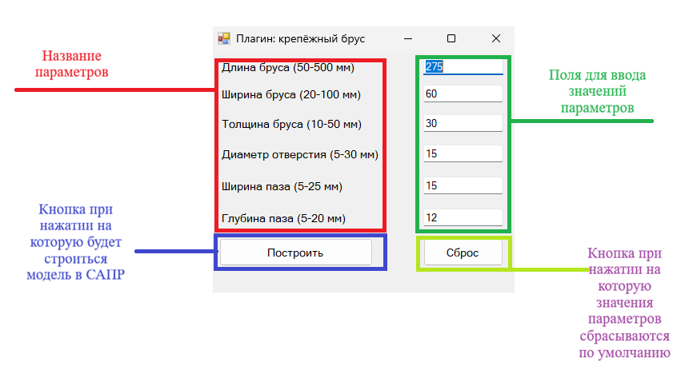
Рисунок 7.1 – Пользовательский интерфейс

Сценарий работы:
1. Запустить плагин.
2. Выполнить ввод параметров, соблюдая ограничения.
3. Выполнить построение объекта нажатием кнопки «Построить объект» или сбросить парамеры на значения по умолчанию нажатием кнопки «Сброс».
В случае несоблюдения наложенных на параметр ограничений и/или некорректного формата введенного значения — поле, для которого нарушено условие, будет выделено красным цветом, а также будет выведена всплывающая подсказка с напоминанием наложенных ограничений на параметр, к которому относится поле, при этом плагин не даст начать построение.
Для решения проблем с корректностью ввода данных пользователю необходимо исправить значение подсвеченного поля на корректное значение, которое будет одновременно удовлетворять двум условиям: значение должно быть числовым и должно находиться в границах, которые заданы в блоке «Название параметров», указанном на рисунке 7.1 для подсвеченного поля. На рисунке 7.2 продемонстрирована обработка некорректно введенного поля.
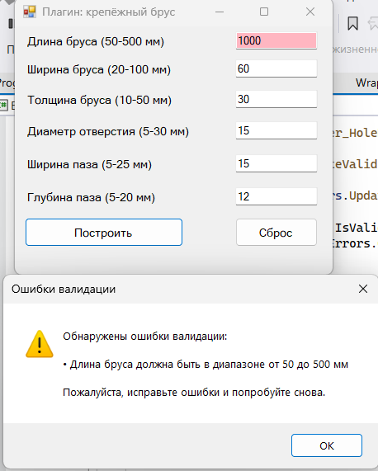
Рисунок 7.2 – Подсвечивание поля с ошибкой

8 ОПИСАНИЕ ПРЕДМЕТА ПРОЕКТИРОВАНИЯ

В соответствии с требованиями к испытаниям в ТЗ (Техническим Заданием) предусмотрены три вида испытаний: функциональное тестирование, модульное тестирование и нагрузочное тестирование.

8.1 Функциональное тестирование

Функциональное тестирование плагина «Крепёжный Брус» проводилось в рабочей среде: запуск плагина, ввод параметров через пользовательский интерфейс и построение 3D-модели в САПР КОМПАС-3D. Цель тестирования — подтвердить корректность обработки ошибок при вводе данных, а также корректность построения модели при средних, минимальных и максимальных значениях параметров.
Плагин проверяет данные на корректность по двум условиям: числовой формат значения и соблюдение значением наложенных ограничений на параметр, для которого соответствующее значение задается, при этом границы, наложенные на параметр, могут меняться в случае, когда меняется значение параметра, который влияет на границы соответствующего параметра. На рисунке 8.1 представлена обработка поля, в которое введено текстовое значение. На рисунке 8.2 представлена обработка поля, в которое введено значение, не удовлетворяющее границам, заданным для параметра. На рисунках 8.3 и 8.4 представлена обработка поля, границы которого состоят в зависимости от значения другого параметра.

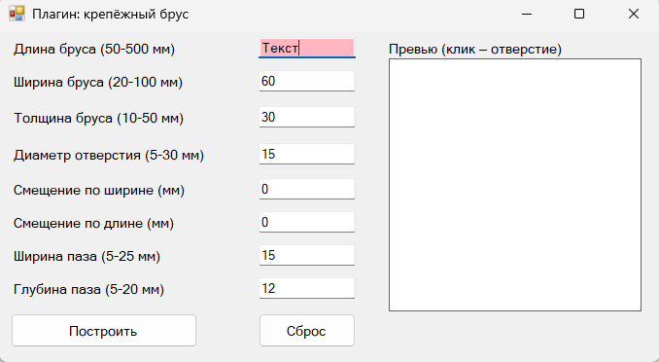
Рисунок 8.1 – Подсвечивание поля c текстом

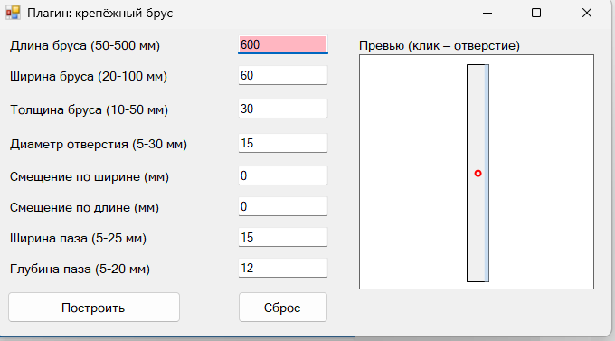
Рисунок 8.2 – Подсвечивание поля c текстом

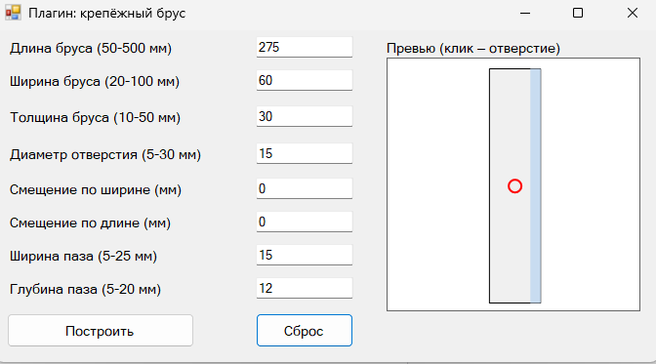
Рисунок 8.3 – Поле параметра «Диаметр отверстия» зависимое от параметра «Ширины» (до изменения значения параметра «Ширины»)
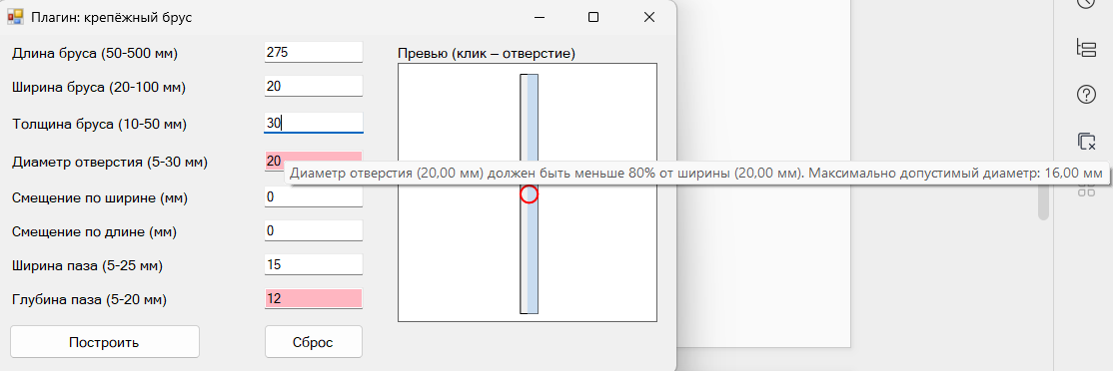
Рисунок 8.4 – Поле параметра «Диаметр отверстия» зависимое от параметра «Ширины» (после изменения значения параметра «Ширины»)

Далее были проведены построения модели при средних, минимальных и максимальных значениях параметров. Значения средних параметров представлены в таблице 8.1, значения минимальных в таблице 8.2, значения максимальных в таблице 8.3. На рисунках 8.5, 8.6 и 8.7, соответственно порядку, представлены результаты построения моделей.
Таблица 8.1 – Значения средних параметров для построения
Параметр | Значение (мм)
Длина | 250
Ширина | 50
Толщина | 25
Диаметр отверстия | 15
Ширина паза | 12,5
Глубина паза | 10

Таблица 8.2 – Значения минимальных параметров для построения
Параметр | Значение (мм)
Длина | 50
Ширина | 20
Толщина | 10
Диаметр отверстия | 5
Ширина паза | 5
Глубина паза | 5

Таблица 8.3 – Значения максимальных параметров для построения
Параметр | Значение (мм)
Длина | 500
Ширина | 100
Толщина | 50
Диаметр отверстия | 30
Ширина паза | 25
Глубина паза | 20

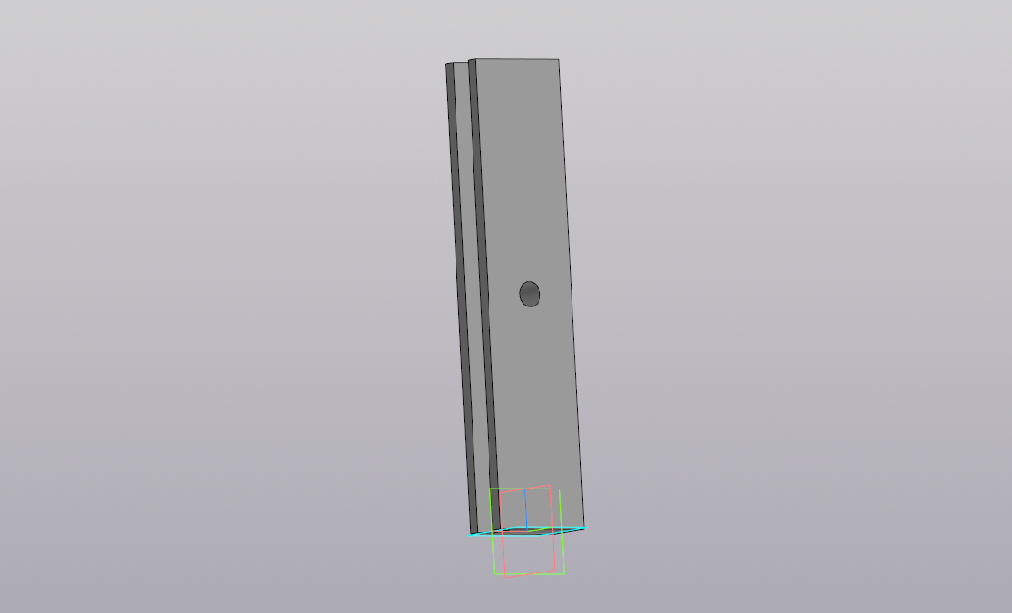
Рисунок 8.5 – Результат построения при средних значениях
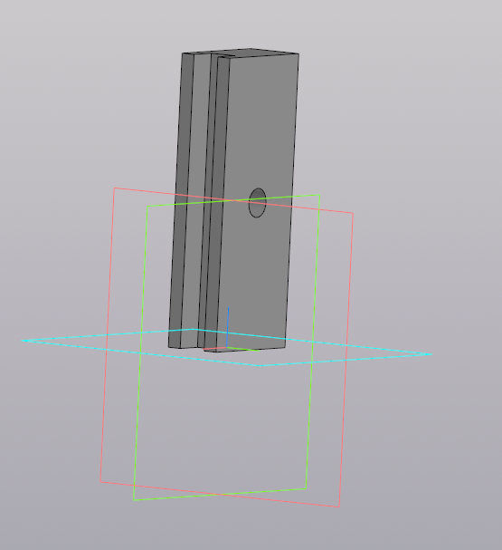
Рисунок 8.6 – Результат построения при минимальных значениях

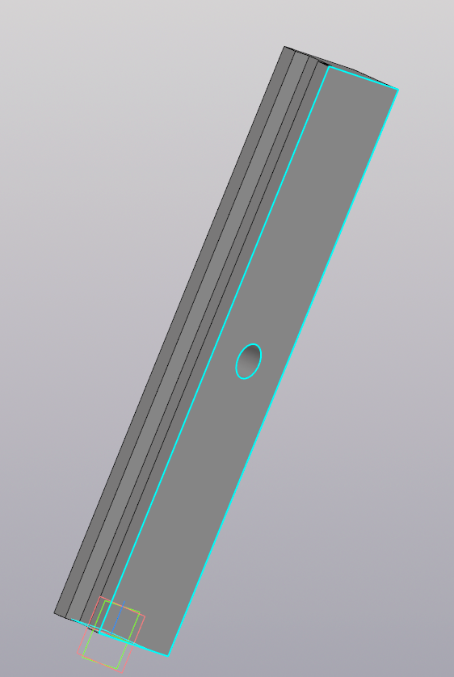
Рисунок 8.7 – Результат построения при максимальных значениях

8.2 Модульное тестирование

Было разработано 53 модульных тестов, покрывающих 100% бизнес-логики, который не зависит от COM API КОМПАС-3D. На рисунке 8.8 отображен результат выполнения тестов. На рисунке 8.9 продемонстрирован результат анализа покрытия тестами, сформированный с помощью инструмента Fine Code Coverage.
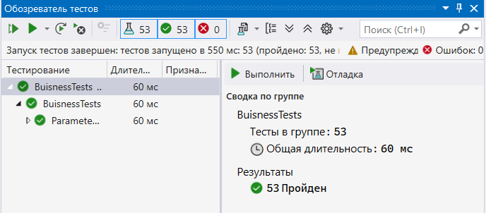
Рисунок 8.8 – Результат выполнения тестов

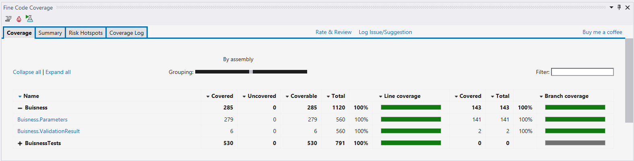
Рисунок 8.9 – Результат анализа покрытия

Ниже приведены таблицы 8.4 и 8.5 с описанием разработанных модульных тестов.

Таблица 8.4 – Модульные тесты ParametersTests (валидация и SetParametersAndValidate)
Название метода теста | Описание теста
ValidationResult_WhenErrorsNull_IsValidAndEmpty | Проверяет, что при передаче null в конструктор ValidationResult результат валиден и список ошибок пуст
SetParametersAndValidate_WhenValid_ReturnsValid | Проверяет, что при допустимых значениях всех параметров возвращается успешный результат валидации
SetParametersAndValidate_WhenValid_AssignsProperties | Проверяет, что при допустимых значениях все свойства Parameters устанавливаются корректно
SetParametersAndValidate_LengthTooSmall_ReturnsLengthError | Проверяет, что длина ниже минимальной приводит к ошибке по полю Length
SetParametersAndValidate_WidthTooLarge_ReturnsWidthError | Проверяет, что ширина выше максимальной приводит к ошибке по полю Width
SetParametersAndValidate_HoleDiameterTooLarge_ReturnsHoleDiameterError | Проверяет, что диаметр отверстия выше допустимого приводит к ошибке по полю HoleDiameter

Продолжение таблицы 8.4 – Модульный тест ParametersTests
Название метода теста | Описание теста
SetParametersAndValidate_GrooveWidthTooLarge_ReturnsGrooveWidthError | Проверяет, что ширина паза выше допустимой приводит к ошибке по полю GrooveWidth
SetParametersAndValidate_GrooveDepthTooLarge_ReturnsGrooveDepthError | Проверяет, что глубина паза выше допустимой приводит к ошибке по полю GrooveDepth
SetParametersAndValidate_LengthTooLarge_ReturnsLengthError | Проверяет, что длина выше максимальной приводит к ошибке по полю Length
SetParametersAndValidate_ThicknessTooLarge_ReturnsThicknessError | Проверяет, что толщина выше максимальной приводит к ошибке по полю Thickness
SetParametersAndValidate_GrooveWidthTooSmall_ReturnsGrooveWidthError | Проверяет, что ширина паза ниже минимальной приводит к ошибке по полю GrooveWidth
SetParametersAndValidate_GrooveDepthTooSmall_ReturnsGrooveDepthError | Проверяет, что глубина паза ниже минимальной приводит к ошибке по полю GrooveDepth
SetParametersAndValidate_HoleOffsetX_OutOfRange_ReturnsError | Проверяет, что смещение отверстия по X вне допустимого диапазона приводит к ошибке
SetParametersAndValidate_HoleOffsetZ_OutOfRange_ReturnsError | Проверяет, что смещение отверстия по Z вне допустимого диапазона приводит к ошибке
SetParametersAndValidate_HoleOffsetX_IntersectsGroove_ReturnsError | Проверяет, что пересечение положения отверстия с пазом приводит к ошибке по HoleOffsetX
Окончание таблицы 8.4 - Модульный тест ParametersTests
Название метода теста | Описание теста
SetParametersAndValidate_HoleOffsetX_Valid_NoIntersection | Проверяет, что при допустимых смещениях отверстия и отсутствии пересечения с пазом валидация проходит успешно
SetParametersAndValidate_WhenBaseInvalid_StillValidatesDependent | Проверяет, что при невалидных базовых параметрах проверяются и зависимые (Thickness, HoleDiameter и т.п.)
SetParametersAndValidate_WhenThicknessValidAndLengthInvalid_ValidatesGrooveWidth | Проверяет, что при невалидной длине по-прежнему валидируется ширина паза относительно толщины
SetParametersAndValidate_WhenThicknessInvalidAndOffsetsInvalid_SkipsIntersectionCheck | Проверяет, что при невалидной толщине и смещениях не выполняется проверка пересечения с пазом
SetParametersAndValidate_WhenLengthInvalidAndHoleValid_ValidatesGrooveDepth | Проверяет, что при невалидной длине при допустимом отверстии проверяется глубина паза
SetParametersAndValidate_WhenWidthInvalid_SkipsHoleDiameter | Проверяет, что при невалидной ширине проверка диаметра отверстия не выполняется
SetParametersAndValidate_HoleDiameterInvalid_SkipsOffsetValidation | Проверяет, что при невалидном диаметре отверстия валидация смещений HoleOffsetX/HoleOffsetZ не выполняется

Таблица 8.5 – Модульный тест ParametersTests (UpdateParameter, свойства, HoleOffset)
Название метода теста | Описание теста
UpdateParameter_HoleDiameterInvalid_ReturnsHoleDiameterError | Проверяет, что недопустимое значение диаметра отверстия при обновлении приводит к ошибке по HoleDiameter
UpdateParameter_LengthValid_UpdatesValue | Проверяет, что обновление длины допустимым значением корректно меняет свойство
UpdateParameter_UnknownField_ThrowsArgumentOutOfRange | Проверяет, что передача неизвестного поля в UpdateParameter вызывает ArgumentOutOfRangeException
UpdateParameter_UpdatesWidthThicknessAndGroove | Проверяет, что обновление Width, Thickness, GrooveWidth и GrooveDepth через UpdateParameter проходит успешно и значения сохраняются
UpdateParameter_HoleOffsetX_Invalid_ReturnsError | Проверяет, что недопустимое смещение по X при обновлении возвращает ошибку
UpdateParameter_HoleOffsetZ_Valid_UpdatesValue | Проверяет, что обновление HoleOffsetZ допустимым значением корректно меняет свойство
LengthProperty_WhenNaN_ThrowsArgumentException | Проверяет, что присвоение Length значения NaN вызывает ArgumentException

Продолжение таблицы 8.5 – Модульный тест ParametersTests
WidthProperty_WhenInfinity_ThrowsArgumentException | Проверяет, что присвоение Width значения Infinity вызывает ArgumentException
WidthProperty_WhenNaN_ThrowsArgumentException | Проверяет, что присвоение Width значения NaN вызывает ArgumentException
ThicknessProperty_WhenOutOfRange_ThrowsArgumentException | Проверяет, что присвоение Thickness значения вне диапазона вызывает ArgumentException
ThicknessProperty_WhenInfinity_ThrowsArgumentException | Проверяет, что присвоение Thickness значения Infinity вызывает ArgumentException
ThicknessProperty_WhenNaN_ThrowsArgumentException | Проверяет, что присвоение Thickness значения NaN вызывает ArgumentException
HoleDiameterProperty_WhenTooLargeForWidth_ThrowsArgumentException | Проверяет, что диаметр отверстия, превышающий допустимый для текущей ширины, вызывает ArgumentException
HoleDiameterProperty_WhenOutOfRange_ThrowsArgumentException | Проверяет, что диаметр отверстия вне диапазона вызывает ArgumentException
HoleDiameterProperty_WhenNaN_ThrowsArgumentException | Проверяет, что присвоение HoleDiameter значения NaN вызывает ArgumentException
GrooveWidthProperty_WhenTooLargeForThickness_ThrowsArgumentException | Проверяет, что ширина паза, превышающая допустимую для толщины, вызывает ArgumentException

Продолжение таблицы 8.5 – Модульный тест ParametersTests
GrooveWidthProperty_WhenOutOfRange_ThrowsArgumentException | Проверяет, что ширина паза вне диапазона вызывает ArgumentException
GrooveWidthProperty_WhenNaN_ThrowsArgumentException | Проверяет, что присвоение GrooveWidth значения NaN вызывает ArgumentException
GrooveDepthProperty_WhenTooLargeForWidthAndHole_ThrowsArgumentException | Проверяет, что глубина паза, недопустимая при данной ширине и отверстии, вызывает ArgumentException
GrooveDepthProperty_WhenOutOfRange_ThrowsArgumentException | Проверяет, что глубина паза вне диапазона вызывает ArgumentException
GrooveDepthProperty_WhenNaN_ThrowsArgumentException | Проверяет, что присвоение GrooveDepth значения NaN вызывает ArgumentException
GrooveDepthProperty_WhenHoleTooLarge_ThrowsArgumentException | Проверяет, что при слишком большом диаметре отверстия установка глубины паза вызывает ArgumentException
PropertySetters_WhenValid_AssignValues | Проверяет, что при допустимых значениях все свойства корректно сохраняются
PropertySetters_WhenValidationDisabled_SkipValidation | Проверяет, что при отключённой валидации свойства принимают значения без проверки (в т.ч. NaN)
HoleOffsetXProperty_WhenValid_AssignsValue | Проверяет, что допустимое значение HoleOffsetX корректно записывается в свойство

Продолжение таблицы 8.5 – Модульный тест ParametersTests
HoleOffsetZProperty_WhenValid_AssignsValue | Проверяет, что допустимое значение HoleOffsetZ корректно записывается в свойство
HoleOffsetXProperty_WhenNaN_ThrowsArgumentException | Проверяет, что присвоение HoleOffsetX значения NaN вызывает ArgumentException
HoleOffsetZProperty_WhenInfinity_ThrowsArgumentException | Проверяет, что присвоение HoleOffsetZ значения Infinity вызывает ArgumentException
HoleOffsetZProperty_WhenNaN_ThrowsArgumentException | Проверяет, что присвоение HoleOffsetZ значения NaN вызывает ArgumentException
ValidateHoleOffsetX_WhenMaxOffsetNegative_ReturnsError | Проверяет, что приватный метод ValidateHoleOffsetX возвращает ошибку при отрицательном максимальном смещении
ValidateHoleOffsetZ_WhenMaxOffsetNegative_ReturnsError | Проверяет, что приватный метод ValidateHoleOffsetZ возвращает ошибку при отрицательном максимальном смещении

8.3 Нагрузочное тестирование

На рисунке 8.10 представлен график зависимости памяти ОЗУ от построения модели, а на рисунке 8.11 представлен график зависимости времени от построения модели.
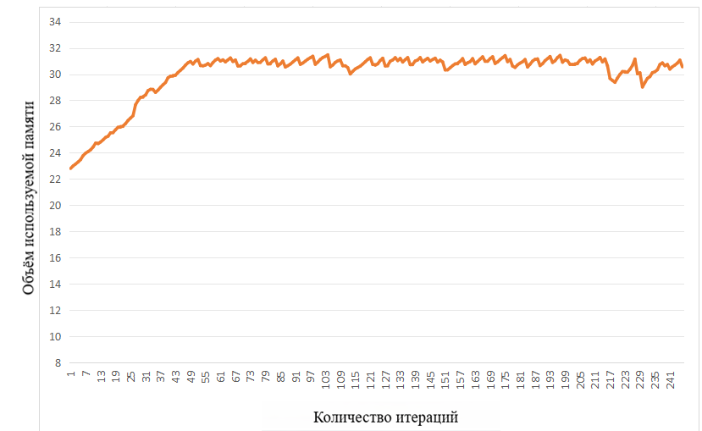
Рисунок 8.10 – График зависимости памяти ОЗУ от количества построенных
моделей

Проанализировав график, изображенный на рисунке 8.10, можно сделать вывод, что объем оперативной памяти, затрачиваемый плагином на построение трехмерных моделей, линейно увеличивается до достижения предела объема оперативной памяти. По окончании свободного места происходит частичная очистка оперативной памяти — этот процесс является цикличным и, предположительно, объясняется использованием файла подкачки для компенсации недостатка оперативной памяти. После достижения первого максимума оперативная память больше не достигает таких значений и очищается на уровне около 30-31 ГБ. На построении под номером 241 САПР КОМПАС-3D перестал отвечать, достигнув максимального потребления оперативной памяти, система не смогла выделить большего объема для продолжения построения.
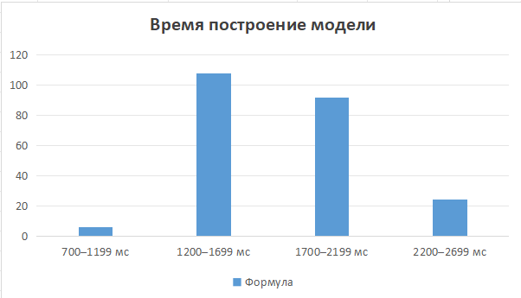
Рисунок 8.11 – График гистограммы построения модели

По результатам анализа графика 8.11 можно сделать вывод, что основная часть времени построения модели лежит в диапазоне от 1200 до 2199 мс. Увеличение времени построения сверх 2200 мс связано с загрузкой операционной системы другими процессами, работающими в фоне, а наиболее длительные по времени построения прогоны — с достижением предела доступной оперативной памяти.

Заключение

В ходе выполнения проекта разработана автоматизированная система в виде плагина для САПР КОМПАС-3D, обеспечивающая параметрическое построение 3D-модели «Крепёжный Брус» с проверками корректности вводимых параметров и обработкой ошибок.
Была добавлена функциональность задания смещения отверстия с возможностью совмещать её с основными параметрами построения.

Список использованных источников

- Новые технологии в программировании : учебное пособие / А. А. Калентьев, Д. В. Гарайс, А. Е. Горяинов — Томск : Эль Контент, 2014. — 176 с.
- ГОСТ 34.603 «Информационная технология. Виды испытаний автоматизированных систем»
- ГОСТ 34.602 – 2020 «Информационные технологии. Комплекс стандартов на автоматизированные системы. Техническое задание на создание автоматизированной системы»;
- ОС ТУСУР 01-2021 «Работы студенческие по направлениям подготовки и специальностям технического профиля. Общие требования и правила оформления от 25.11.2021»;
- Рабочая программа дисциплины «Основы разработки САПР»;
- Учебное пособие для студентов направления «Электроника и микроэлектроника» «Математические модели и САПР электронных приборов и устройств»;
- Введение в UML от создателей языка [Текст] : руководство пользователя / Г. Буч, Д. Рамбо, И. Якобсон. - 2-е изд. - М. : ДМК Пресс, 2012. - 494 с. : ил. - (Классика программирования). - Предм. указ.: с. 483-493. - ISBN 978-5-94074-644-7;
- Ли. К. Основы САПР (CAD/CAM/CAE). – Спб.:«Питер», 2004. – 560с.
- КОМПАС-3D [Электронный ресурс]. − Режим доступа https://kompas.ru/kompas-3d/about/ (дата обращения 13.10.2025)
- API [Электронный ресурс]. − Режим доступа https://habr.com/ru/articles/464261/ (дата обращения 13.10.2025)
- UML [Электронный ресурс]. − Режим доступа https://www.uml-diagrams.org/ (дата обращения 13.10.2025)
- Программа автоматического построения 3D моделей и разверток по заданным значениям в AutoCAD «Лекало». Расчет и построение механических передач [Электронный ресурс]. – Режим доступа: https://www.2d-3d.ru/3d-galereia/autocad/811-programma-dlya-autocad-lekalo.html (дата обращения: 13.10.2025)
- Болты, гайки, шайбы... Быстрое моделирование [Электронный ресурс]. – Режим доступа: https://3dtoday.ru/blogs/3dlab/bolts-nuts-washers-quick-.modeling (дата обращения: 13.10.2025)
- StackOverFlow [Электронный ресурс]. Режим доступа https://ru.stackoverflow.com/?ysclid=mjil8eswmi567484363 (дата обращения 13.11.2025)

